Министерство Образования и Науки Российской Федерации
Федеральное государственное бюджетное образовательное учреждение
высшего профессионального образования
Новосибирский Государственный Технический Университет

Практика №9
по дисциплине «Средства инженерных и научных расчётов»
на тему
«Методы вычисления интегралов в системе MatLab»

Группа: АВТ-441
Студент: Баркалов Н. И.
Вариант: 4
Преподаватель: Трошина Г. В.

Новосибирск
2026

Цель работы

Приобретение навыков решения систем обыкновенных дифференциальных уравнений с использованием специальных функций-решателей пакета MATLAB.

Задание
1.1. Решить систему обыкновенных дифференциальных уравнений с заданными начальными условиями согласно варианту (таблица 1). Применить решатели ode45, ode23, ode113. Изменить начальные условия при необходимости. Построить графики. Сравнить результаты.
1.2. Решить систему обыкновенных дифференциальных уравнений с заданными начальными условиями согласно варианту (таблица 2). Применить решатели ode45, ode23, ode113. Изменить начальные условия при необходимости. Построить графики. Сравнить результаты.

Выполнение работы
Задание 1.1.

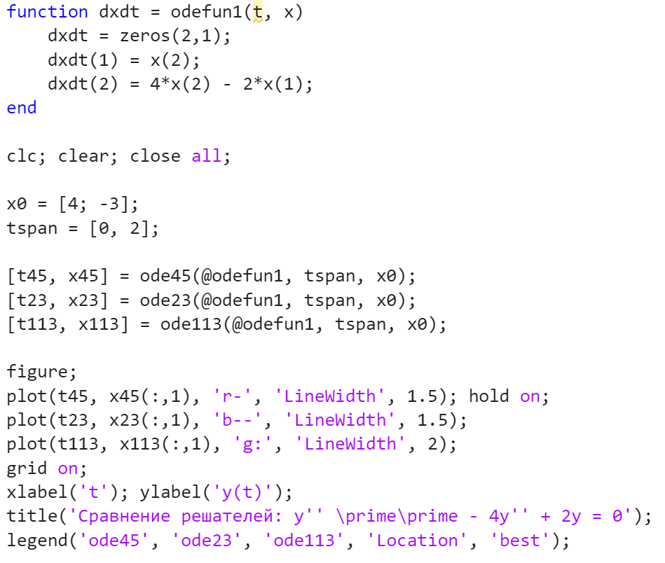
Рисунок 1. Код для решения системы диффуров
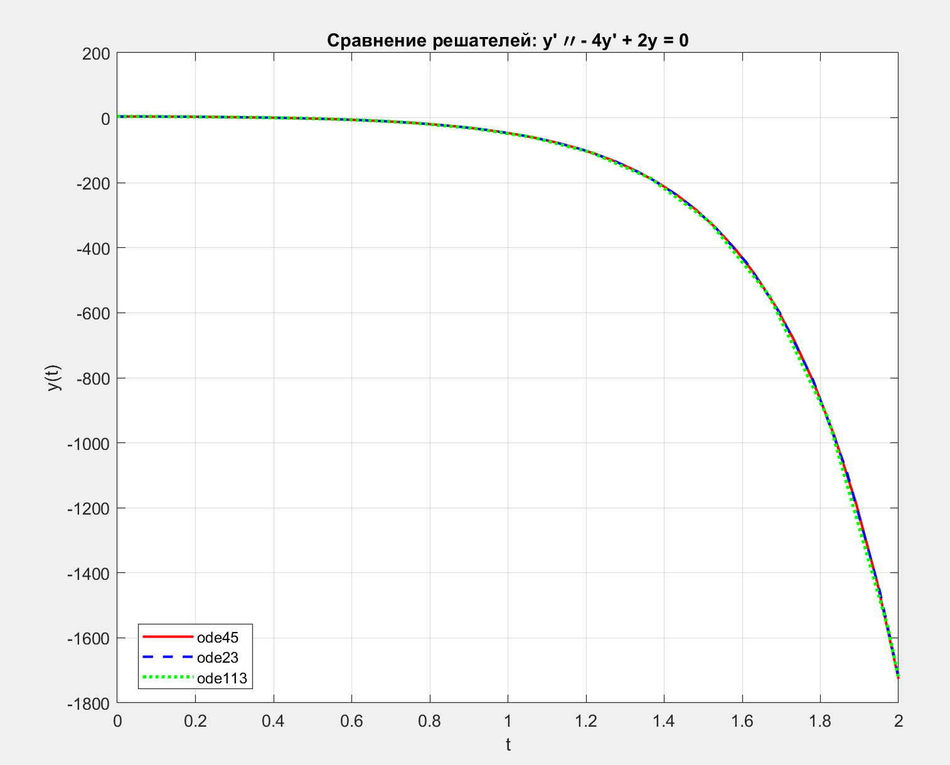
Рисунок 2. Графики
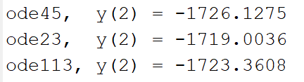
Рисунок 3. Численное сравнение

Задание 1.2.

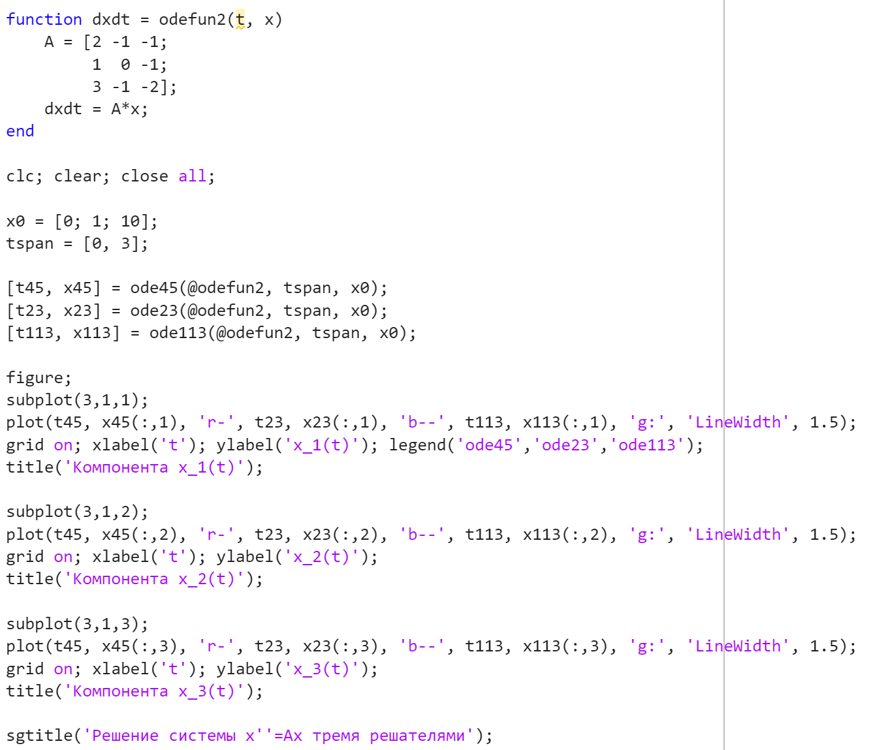
Рисунок 4. Код для решения
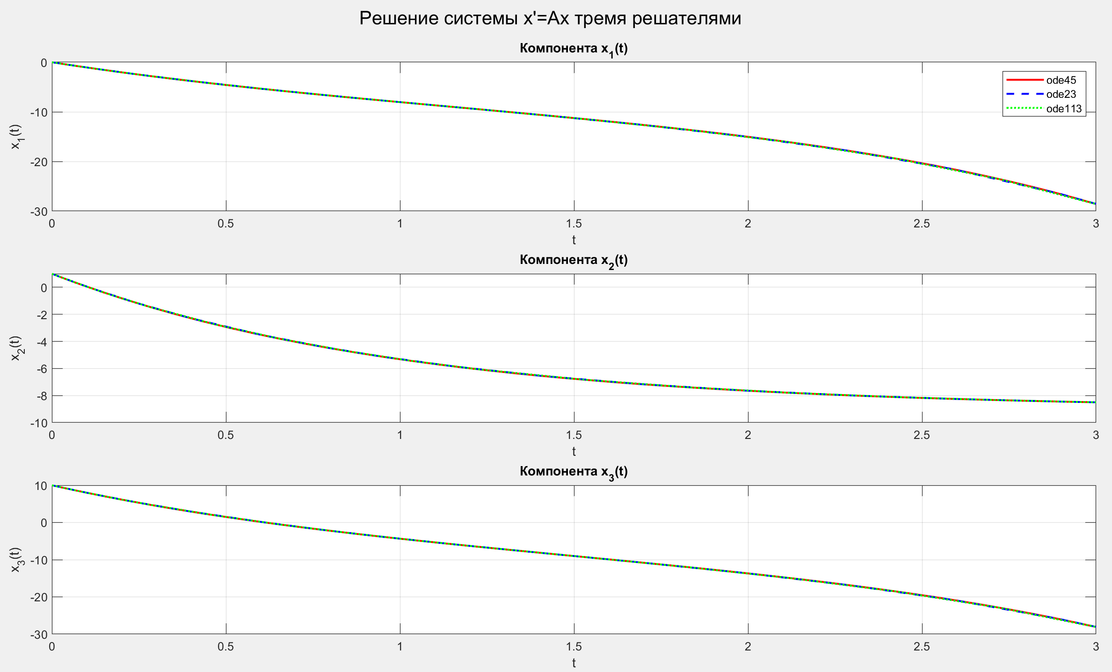
Рисунок 5. Графики
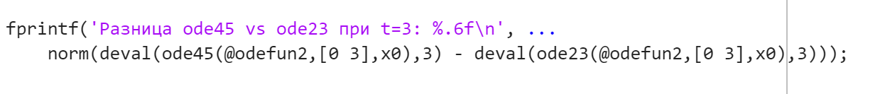
Рисунок 6. Код для сравнения
Рисунок 7. Разница

Выводы
В ходе выполнения практической работы приобретены навыки приведения дифференциальных уравнений высшего порядка к системе уравнений первого порядка, реализации файлов-функций правой части для решателей MATLAB, а также практического сравнения встроенных решателей ode45, ode23 и ode113 на примере как скалярного линейного ОДУ 2-го порядка, так и системы линейных ОДУ 3-го порядка. Показано, что для гладких нежёстких задач выбор конкретного решателя из этой тройки практически не влияет на итоговый результат, а качественное поведение решения (рост, затухание, колебания) можно предсказать заранее по знаку и характеру собственных значений матрицы системы (или корней характеристического уравнения), не прибегая к численному интегрированию.

